编 号：0664-2022
能源计量审核情况表
企业名称 | 通鼎互联信息股份有限公司
年消耗能源（万吨标准煤） | 0.6925796

部位 | 用能单位 | 主要次级用能单位 | 主要用能设备
能源计量器具抽查数量（台、件） | 7 | 22 | 41
能源计量器具配备率（%） | 100% | 100% | 100%
配备率是否符合要求 | 符合 | 符合 | 符合
准确度等级是否符合要求 | 符合 | 符合 | 符合
能源计量器具检定率是否达到要求 | 达到 | 达到 | 达到
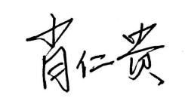
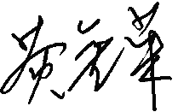
审核情况说明：企业能源主要消耗品种为：电、水及液氮等，年消耗0.6925796 万吨标煤,，是重点用能单位，企业完成了能源管理体系评价工作，建立了《能源管理规定》、《能源管理体系管理手册》等规章制度，严格落实执行。安环设备部负责全公司能源管理，企业编制了能源网络图， 进出用能单位应配 7 台（件），实配 7台（件）；进出主要次级用能单位应配 22台（件），实配 22台（件）；进出主要用能设备（单元）应配 41台（件），实配41台（件）；配备率满足要求；查进出用能单位配备的编号为D1-1电能表2020年4月16日经苏州市吴江区检验检测中心检定，精度1级,查进出次级用能单位编号为D2-2电能表于2020年4月16日检定，精度1级，查重点耗能设备编号为D3-20电能表2020年4月16日检定，精度1级，满足要求。 能源测量设备配备按期检定，精度等级满足要求。企业能源数据每月由各使用单位上报日报表，生产部每月平衡分析，对重要的能源数据能定期进行监视核查，企业能源管理满足《GB17167-2006用能单位能源计量器具配备和管理通则》的要求，通过审核。
审核组长(签名)_________ 受审核方代表（签名）
日期: 2022.11.6 日期：2022.11.6

